760825402194
КУРАЛОВА Айнур Абубакировна,
"Жас Дарын-3” бастауыш мектебінің орыс тілі мен әдебиеті пәні мұғалімі.
Шымкент қаласы

ВИДЫ ПРЕДЛОЖЕНИЙ ПО ИНТОНАЦИИ.
БЕЗОПАСНОСТЬ НА ВОДЕ

Цели обучения в соответствии с учебной программой: |  | 3.1.5.1 - Строить монологическое высказывание на основе опорного плана и ключевых слов/моментов;  3.2.4.2 - Определять художественный, публицистический и деловой стиль по их особенностям (рассказ, статья, объявление, реклама, биография);  3.3.9.1 - Использовать знаки препинания в конце предложений в зависимости от цели высказывания и интонации.
Цели урока: |  | Рассказать учащимся, о видах предложений по интонации и какие знакипрепинания используют в конце предложений в зависимости отцели высказывания и интонации.
Ход урока:
Этап урока/время | Действия педагога |  | Действия ученика | Оценивание | Ресурсы
1.Начало урока  0-5 минут | Создание положительного эмоционального настроя:  - Приветствие.  - Доброе утро, солнце! (все поднимают руки, затем опускают).  - Доброе утро, небо! (аналогичное движение).  - Доброе утро, всем нам! (все разводят руки в стороны, затем опускают).  ***  Прозвенел звонок.  Мы начинаем наш урок.  Любознательные в классе дети  Обо всем хотят знать на свете.  С добрым утром!  Начат день.  Первым делом гоним лень.  На уроках не скучать,  А работать и читать! |  | Приветствуют учителя. Организуют свое рабочее место, проверяют наличие индивидуальных учебных принадлежностей | ФО  Оценивание эмоционального состояния      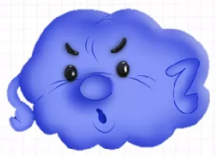 | Эмоц. настрой  Стихотворение.
2. Середина урока  5-40 минут | Актуализация жизненного опыта. Целеполагание.  Минутка чистописания работа с пословицей  Работа с пословицей по плану  - Чтение пословицы  - Объяснить значение непонятных слов  - Выяснить смысл пословицы в целом, о чем она и чему учит?  Подобрать жизненную ситуацию, в которой можно употребить данную пословицу. Спиши.    Работа над лексической и грамматической темой урока.  (К)Работа в коллективе.  Прочитай предложения. Используй разную интонацию (произнеси предложения спокойно и с особым чувством).  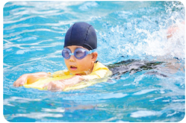  Я плаваю. (Повеств., невоскл.)  Ты плаваешь? (Вопросит., … .)  Учись¹ плавать. (… , … .)  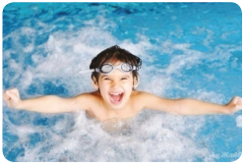  Я плаваю! (Повеств., воскл.)  Ты плаваешь?! (… , … .)  Учись плавать! (Побудит., … .)  Докажи по алгоритму, чтовосклицательным может быть любое предложениепо цели высказывания.  1) Определи вид предложения по цели высказывания (повествовательное, вопросительное или побудительное).  2) Определи вид предложения по интонации (восклицательноеили невосклицательное).  - Запиши оба варианта предложений с их характеристикой.  - Сделай вывод, какие знаки препинания используются в конце предложений  в зависимости от цели высказывания и интонации.  (К) Работа в коллективе.  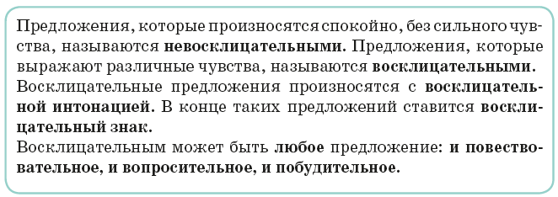  (К) Работа в коллективе.  Прочитай памятку «Твоё поведение на водоёме». Определи тему и основную  мысль текста. Какой это текст: художественный или нехудожественный?Выпиши восклицательные предложения. Определи их тип по цели высказывания.  Купаться в водоёме можно только под присмотром² взрослых!Не ныряй в незнакомых местах, пока кто-нибудь из взрослых непроверит глубину² водоёма и чистоту дна! На дне водоёма могут бытьвалуны, коряги, металлический мусор.Умеешь ли ты плавать? Если нет – не отходи² от берега. Дно может  уйти из-под ног неожиданно.Если твой товарищ попал в беду, а ты один не в силах помочь, зови,кричи, делай всё возможное, чтобы привлечь внимание других людейдля оказания помощи.  Будь внимательным на воде! Береги свою жизнь!  Подумай, какие правила поведения на воде можно добавить. Расскажи.  Почему так важно научиться плавать? Умеешь ли ты плавать?  (К) Физминутка  «Дождик»  Капля первая упала – кап! ( Сверху пальцем показывают траекторию  И вторая прибежала – кап! движения капли, глазами вверх.)  Мы на небо посмотрели (Смотрят вверх.)  Капельки «кап-кап» запели,  Намочили лица,  Мы их вытирали. (Вытирают» лицо руками.)  Туфли – посмотрите –  Мокрыми стали. (Показывают руками вниз и смотрят глазами вниз.)  Плечами дружно поведем  И все капельки стряхнем. (Движения плечами.)  От дождя убежим,  Под кусточком посидим. (Приседают, поморгать глазами.)  Работа по теме урока.  (Г) Работа в группах.  Построй монологическое высказывание на основе опорного плана и ключевых моментов из текста упражнения 3 на тему «Как обезопасить себя на воде?».  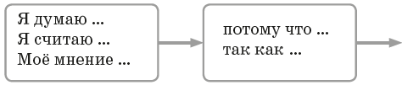  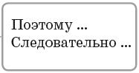  Используй разные по цели высказывания и интонации предложения.  (И) Самостоятельная работа.  Спиши предложения, вставляя пропущенные буквы и раскрывая скобки.  Расставь в конце предложений нужные знаки препинания.  Правила поведения на воде  (Не)стой и (не)играй в тех м…стах, откуда можно (у)пасть (в)воду  Нел…зя д…пускать шалостей (на)в…де: (под)ныривать (под)купаю-  щихся и хв…тать их (за)ноги  (Не)под…вай крики ложной тревоги  (Не)купайся в гр…зу  (Не)заплывай д…леко (от)бер…га на н…дувных резиновых предметах  Помни, что тв…я ж…знь в тв…их руках  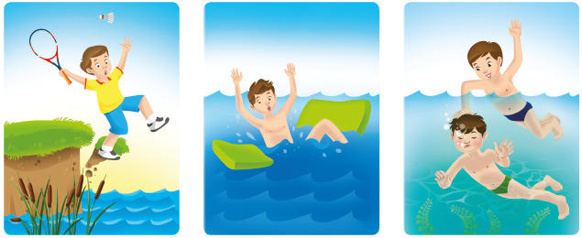  Определи, какие предложения по цели высказывания ты записал.  (И) Самостоятельная работа.  Проанализируй схему и сделай вывод, какие знаки препинания могут стоять  в конце восклицательных предложений, а какие – в конце невосклицательных.  Подтверди свой ответ примерами.  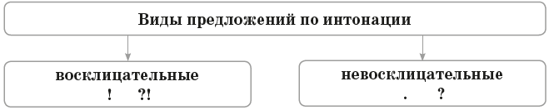  (И) Знаю, умею!!!  Предложения, которые произносятся спокойно, без сильного чувства, называются … . Предложения, которые выражают различные чувства, называются … . |  | Дескриптор:  Учащиеся слушают учителя, отвечают на вопросы  Формулируют тему урока, определяют цель урока  Дескриптор:  Каллиграфически прописывают слова, слоги и предложения  Дескриптор:  Читают предложения. Используют разную интонацию (произнеси предложения спокойно и с особым чувством).  Дескриптор:  Записывают оба варианта предложений с их характеристикой.  Делают вывод, какие знаки препинания используются в конце предложений  в зависимости от цели высказывания и интонации.  Дескрипторы:  Читают памятку Определяют тему и основнуюмысль текста.  Выписывают восклицательные предложения. Определяют их тип по цели высказывания.  Повторяют движения за учителем  Дескрипторы:  Составляют монологическое высказывание на основе опорного плана и ключевых моментов из текста упражнения  Используют разные по цели высказывания и интонации предложения.  Дескрипторы:  Списывают предложения, вставляя пропущенные буквы и раскрывая скобки.  Расставляют в конце предложений нужные знаки препинания.  Определяют, какие предложения по цели высказывания ты записал.  Дескрипторы:  Анализируют схему и делают вывод, какие знаки препинания могут стоятьв конце восклицательных предложений, а какие – в конце невосклицательных  Дескриптор:  Повторяют изученный материал |   Оценивают работу сигналами светофора  1 балл  Оценивают работу смайликами  1 балл      Оценивают работу жестами  2 балла    Оценивают работу хлопками  (тихо, громко)  1 балл  Оценивают работу сигналами светофора  3 балла  Оценивают работу жестами  1 балл  Оценивают работу хлопками  (тихо, громко) | Учебник  Тетрадь  Учебник  Учебник  Доп.литература  тетрадь  Учебник
3. Конец урока  40-45 минут | Итог урока.  - Какую цель мы поставили на сегодняшнем уроке?  - Достигли ли мы этой цели?  - Какие затруднения были у вас на уроке?  - Что нужно сделать чтобы эти затруднения не повторялись?  Рефлексия.  Предлагает оценить свою работу при помощи линейки успеха. |  | Отвечают на вопросы учителя, оценивают сою деятельность на уроке |  | Картинки к рефлексии.

